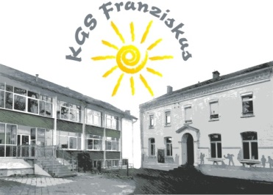
Schulverbund
Katholische Grundschule Franziskus
Lennep / Lüttringhausen

Remscheid, den 17.09.2020

Liebe Eltern der Schulneulinge 2021,

die besonderen Umstände in diesem Jahr bringen es mit sich, dass wir aufgrund des abgesagten Tages der offenen Tür Ihnen nun auf andere Weise unsere Schule ein wenig vorstellen. Ein Film gibt Einblicke in unser Schulleben und unsere Räumlichkeiten. Auch das Schulprogramm wird kurz vorgestellt. Mehr Informationen können Sie aber auch auf unserer Homepage finden.

Hier noch ein paar Hinweise zur Anmeldung:

- Wir nehmen auch Kinder auf, die nicht katholisch sind.
- Bitte vereinbaren Sie mit uns telefonisch einen Termin zur Anmeldung.
- Falls Sie einen OGS-Platz wünschen, bitten wir Sie, sich die Anmeldeformulare von der Homepage auszudrucken und schon ausgefüllt mitzubringen. Falls Sie keine Möglichkeiten haben zu drucken, können Sie sich die Formulare auch vorher abholen. Am Montag, den 28.09.2020 und Dienstag, den 29.09.2020 werden wir vor den Haupteingang an der Leverkuser Str. in Lennep und an den Zaun zum Schulhof in Lüttringhausen Stühle mit den Formularen aufstellen. Falls es regnen sollte, schellen Sie bitte, dann geben wir Ihnen die Anträge heraus.

Das gesamte Team der KGS Franziskus freut sich auf Sie und Ihre Kinder!

Mit freundlichen Grüßen

Nicola Lochefeld, im Namen des Kollegiums
kommissarische Schulleitung

______________________________________________________
Leverkuser Str. 19 42897 Remscheid Tel. 02191-4623230 E-Mail:kgs-franziskus@remscheid.de
Richard-Pick-Str. 22 42899 Remscheid Tel.02191-4696780 E-Mail:kgs-franziskus-2@remscheid.de

